
维普毕业设计（论文）管理系统

用户操作手册
（学生）

重庆泛语科技有限公司

目录
一、 系统登录 2
二、 个人信息填写 4
三、 系统主流程及操作方法 4
1. 学生申报选题（第一种申报方式） 4
2. 学生选题（第二种申报方式） 5
3.学生任务书 6
4.学生提交开题报告 6
5.学生提交论文初稿 7
6.学生提交工作总结 8
7.学生提交进展情况记录 9
9.学生提交课题名称修改 10
四、 下载中心 10

系统登录
打开网址https://vgms.fanyu.com/，选择学校“萍乡学院”，输入账号和密码，点击登录即可。（账号一般为学号，初始密码：px111111）
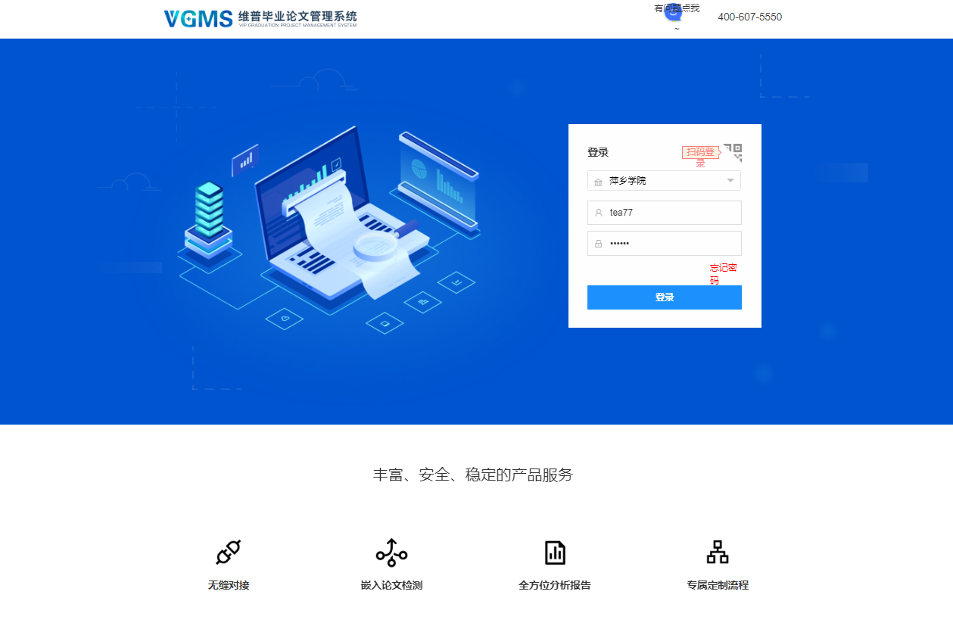

登录账号后会出现一个页面，需要修改自己的密码，修改完毕点击确定即可，会自动返回登录页面进行重新登录。
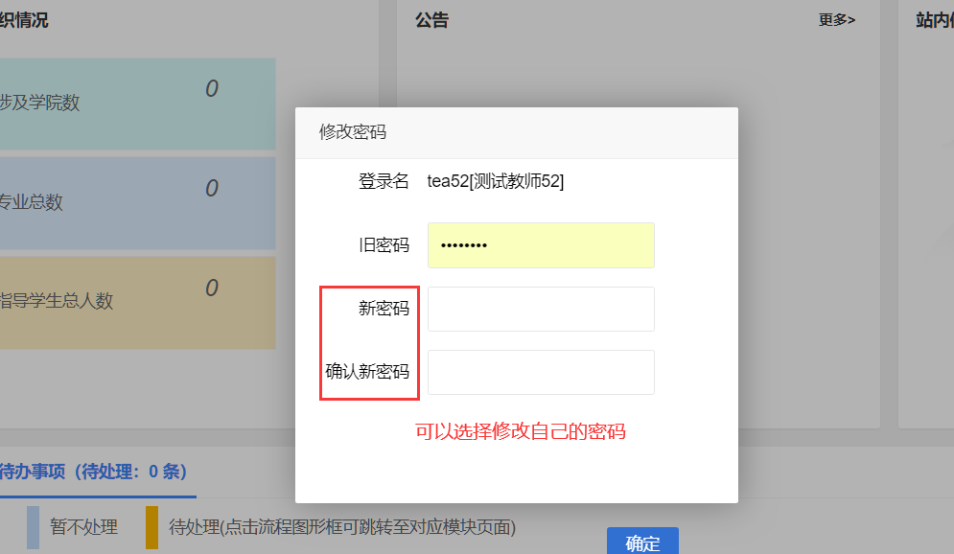

所有角色都可以在首页看到自己的工作流。
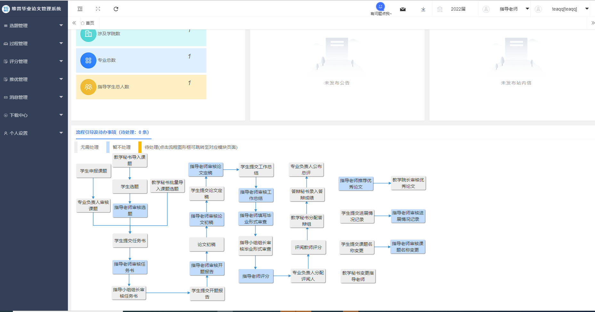

个人信息填写
第一步：可根据自己需求在安全中心中进行绑定安全邮箱、绑定手机号、绑定微信、密码修改等操作。
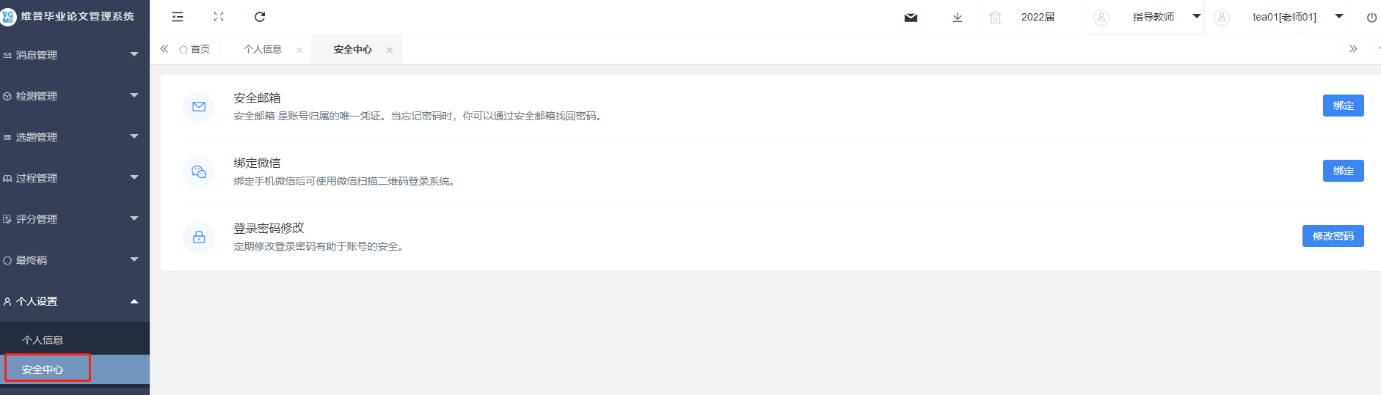

系统主流程及操作方法

学生申报选题（第一种申报方式）
学生点击左侧菜单进入“选题管理”—“课题”—“申报课题”界面。
点击表头“新增”按钮，在弹窗中，根据展示字段如实填写完成后，点击提交，即可成功申报课题，下一步就等待老师审核即可。
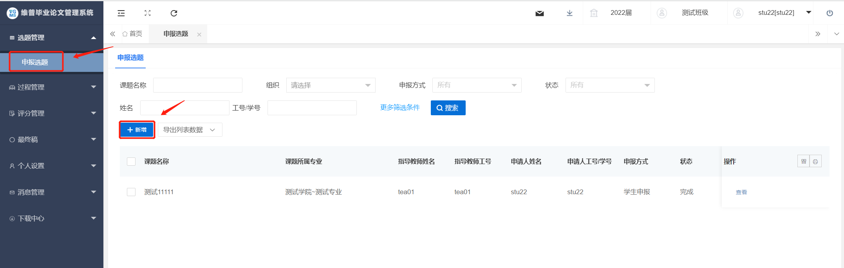
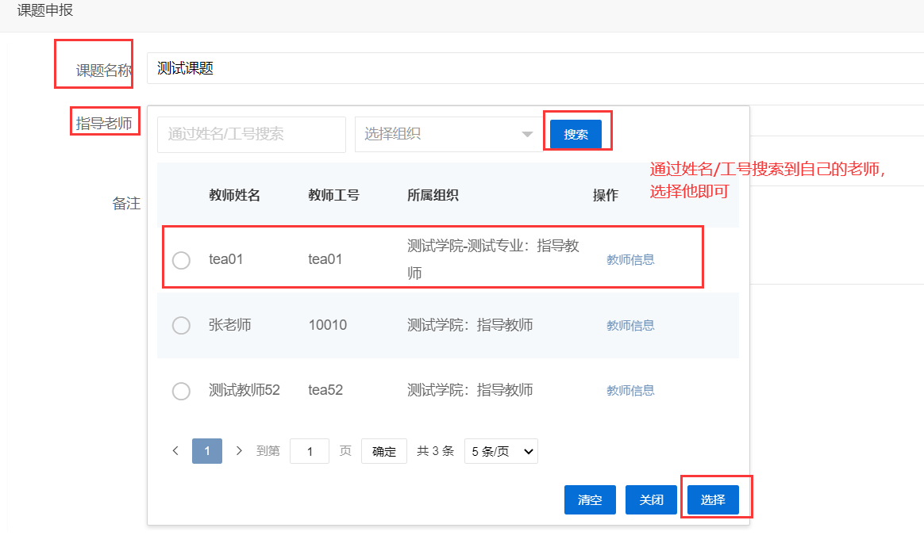

学生选题（第二种申报方式）
该步骤是在教学秘书批量导入课题后，学生需要进行的操作。
点击左侧菜单进入“选题管理”—“选题”页面。点击“新增课题”，选择意向指导教师申报的课题，选择后提交，学生选题步骤完成。
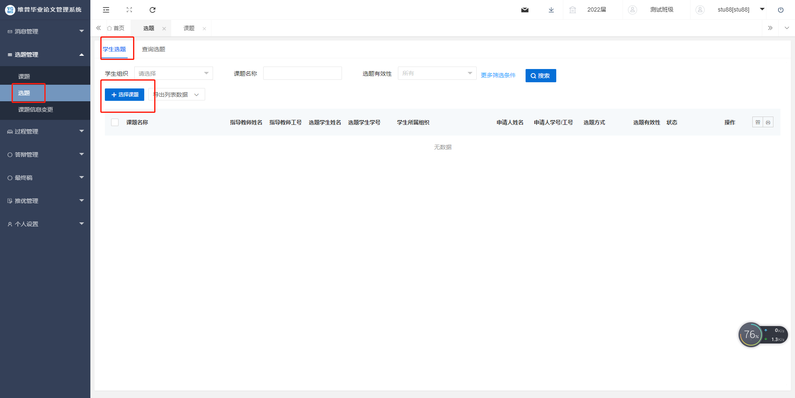

3.学生任务书
学生点击左侧菜单进入“过程管理”—“任务书”—“编辑任务书”界面。
点击右侧编辑按钮，对所弹出页面的内容进行填写，填写完成后点击暂存或提交即可。
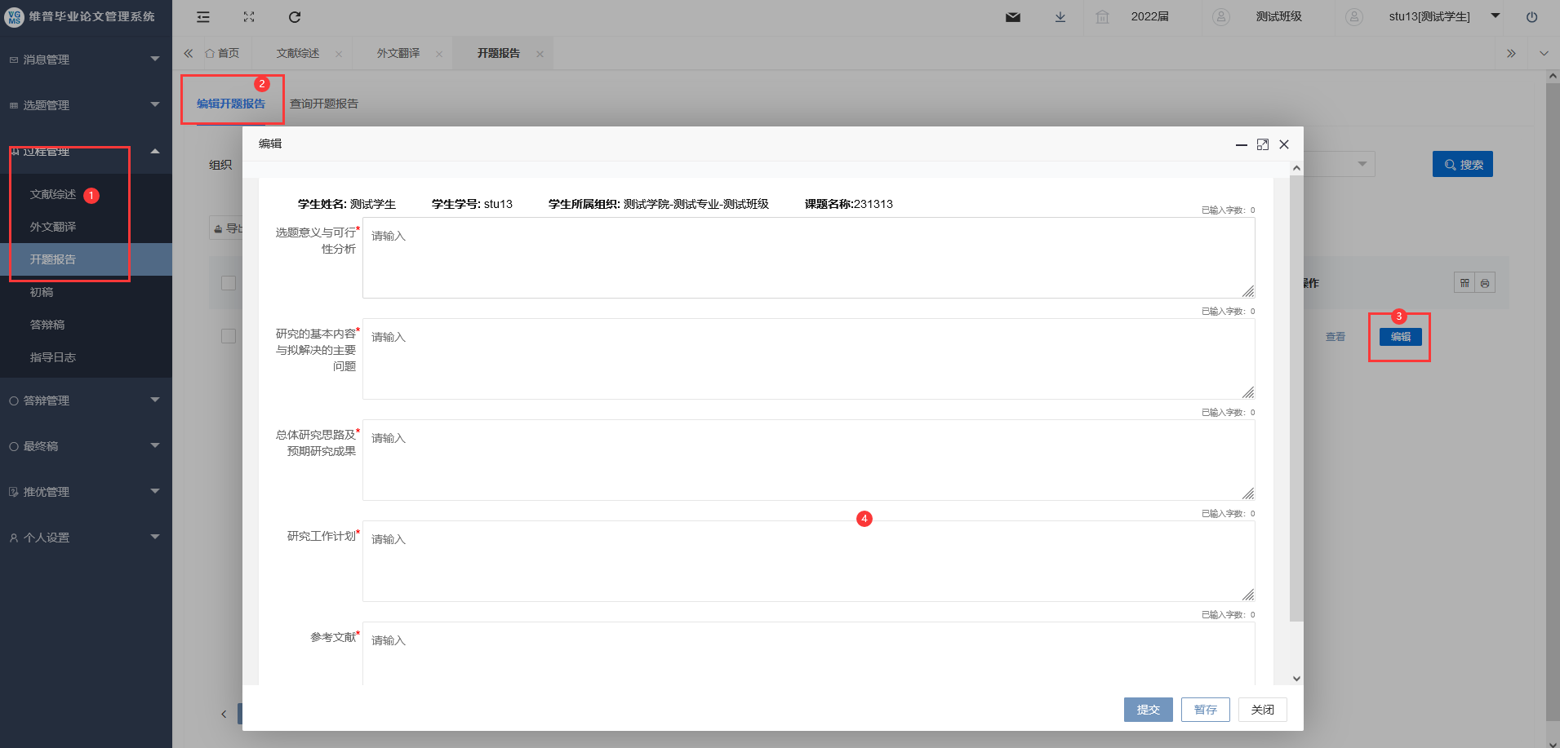

4.学生提交开题报告
点击左侧菜单进入“过程管理”—“开题报告”—“编辑开题报告”页面。
点击右侧“编辑”按钮。可编辑弹出页面的信息，完善需要填写的信息以及上传的文件，按照要求编辑完成后点击“提交”按钮可完成提交，点击“暂存”填写的信息会直接保存在系统中，还可以再次编辑修改。

5.学生提交论文初稿
学生点击左侧菜单进入“过程管理”—“初稿”—“编辑初稿”界面。
再点击右侧编辑按钮可提交初稿。
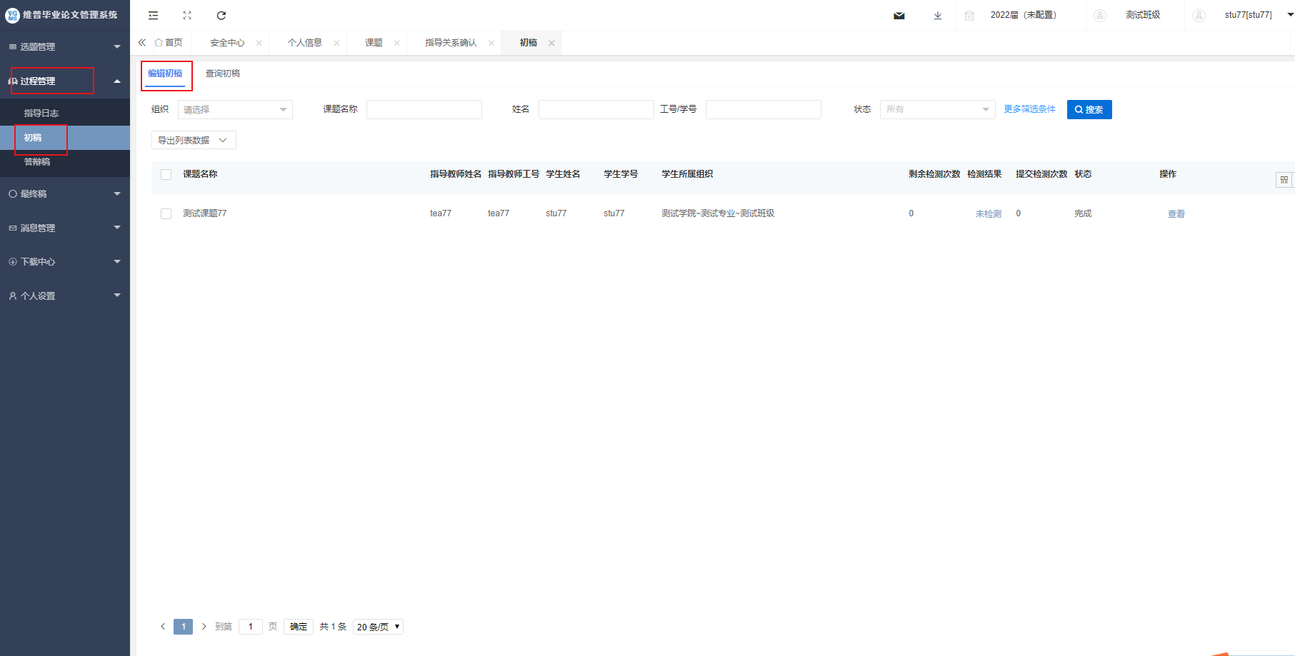
注：文件类型（比如稿件）上传后可删除、可预览、可下载。

6.学生提交论文定稿
学生点击左侧菜单进入“过程管理”—“定稿”—“编辑定稿”界面。
再点击右侧编辑按钮可根据内容提交定稿。
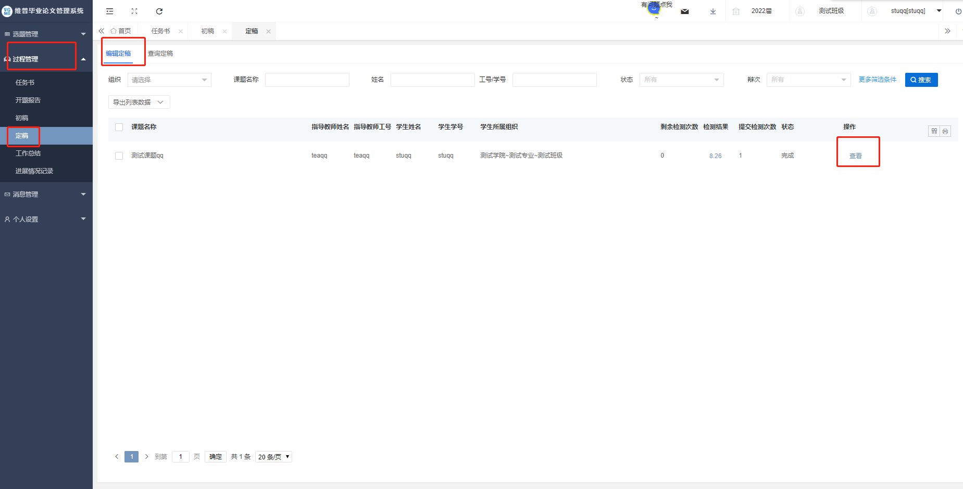
注：文件类型（比如稿件）上传后可删除、可预览、可下载。

7.学生提交工作总结
学生点击左侧菜单进入“过程管理”—“工作总结”—“编辑工作总结”界面。
点击右侧编辑按钮，再所弹出的界面中，填写对应的工作总结内容，点击暂存或提交即可。

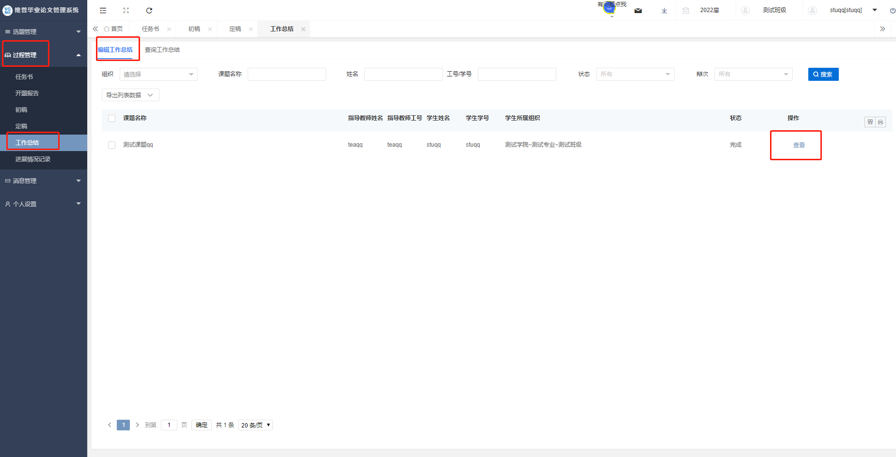

8.学生提交进展情况记录
学生点击左侧菜单进入“过程管理”—“进展情况记录”—“编辑进展情况记录”界面。
点击右侧新增按钮，根据所弹出的界面，点击表头新增按钮，根据所要填写的内容勾选对应选项并进行填写，填写完毕后点击暂存或提交即可。
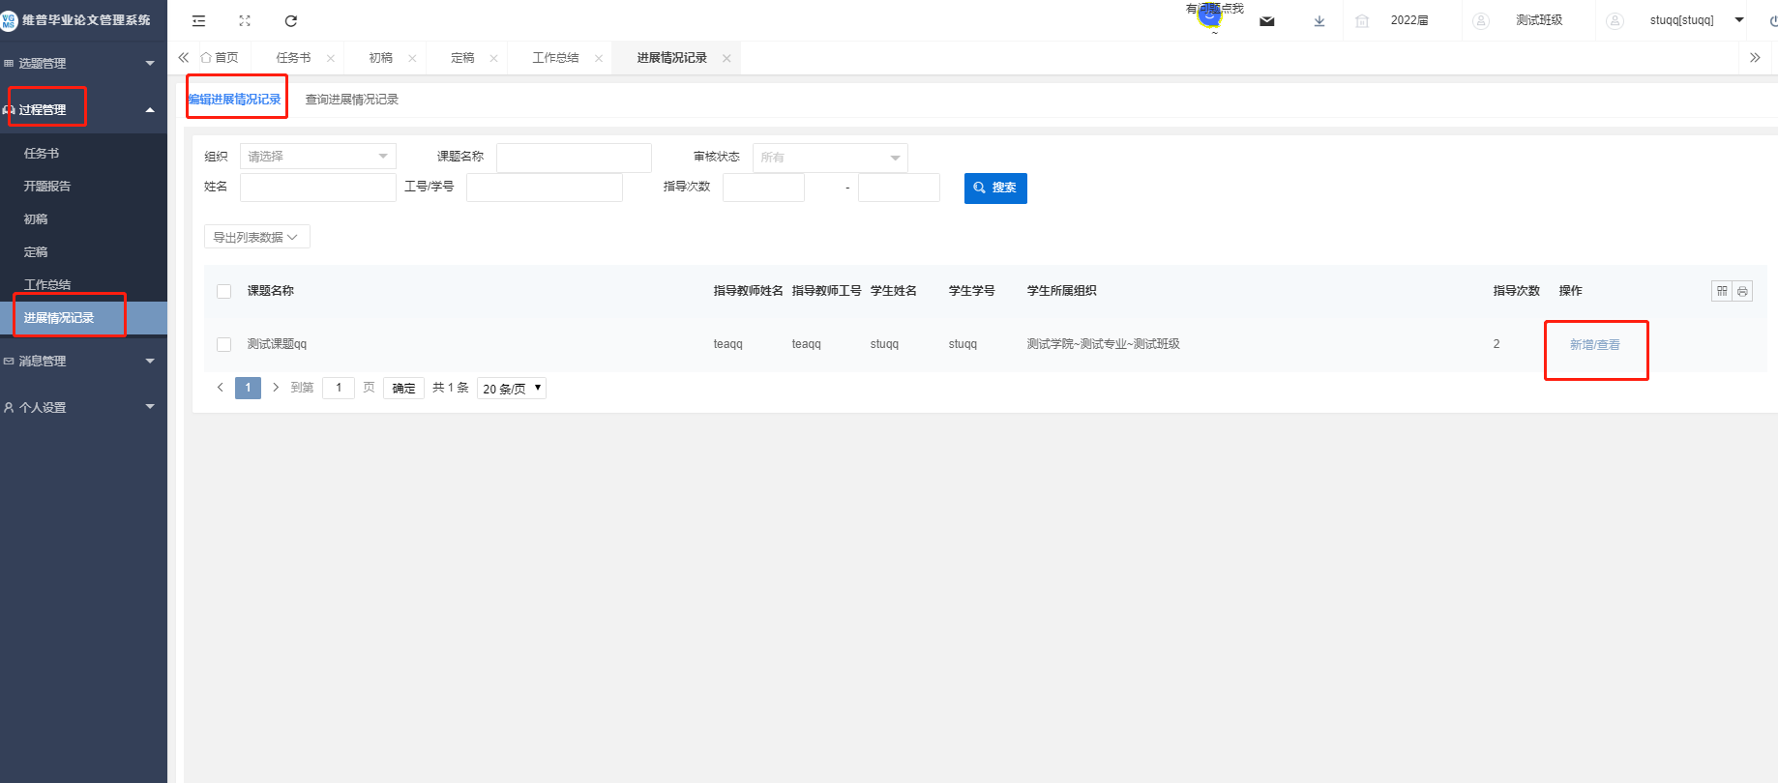
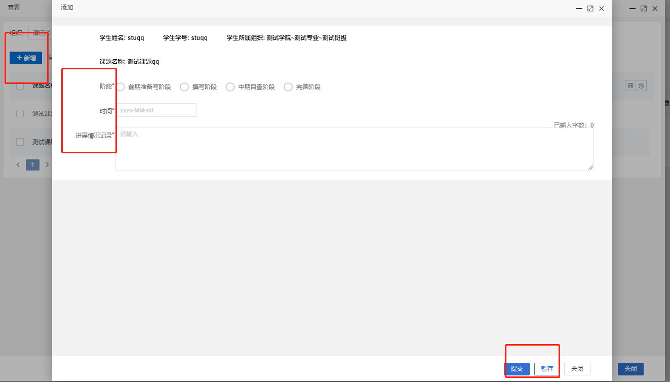

9.学生提交课题名称修改
学生需要对课题信息进行修改时。
点击左侧菜单进入“选题管理”—“课题信息变更”—“申请课题信息变更”界面。点击表头下方申请按钮，再所弹出的输入框中填写新课题的信息，保存提交即可。
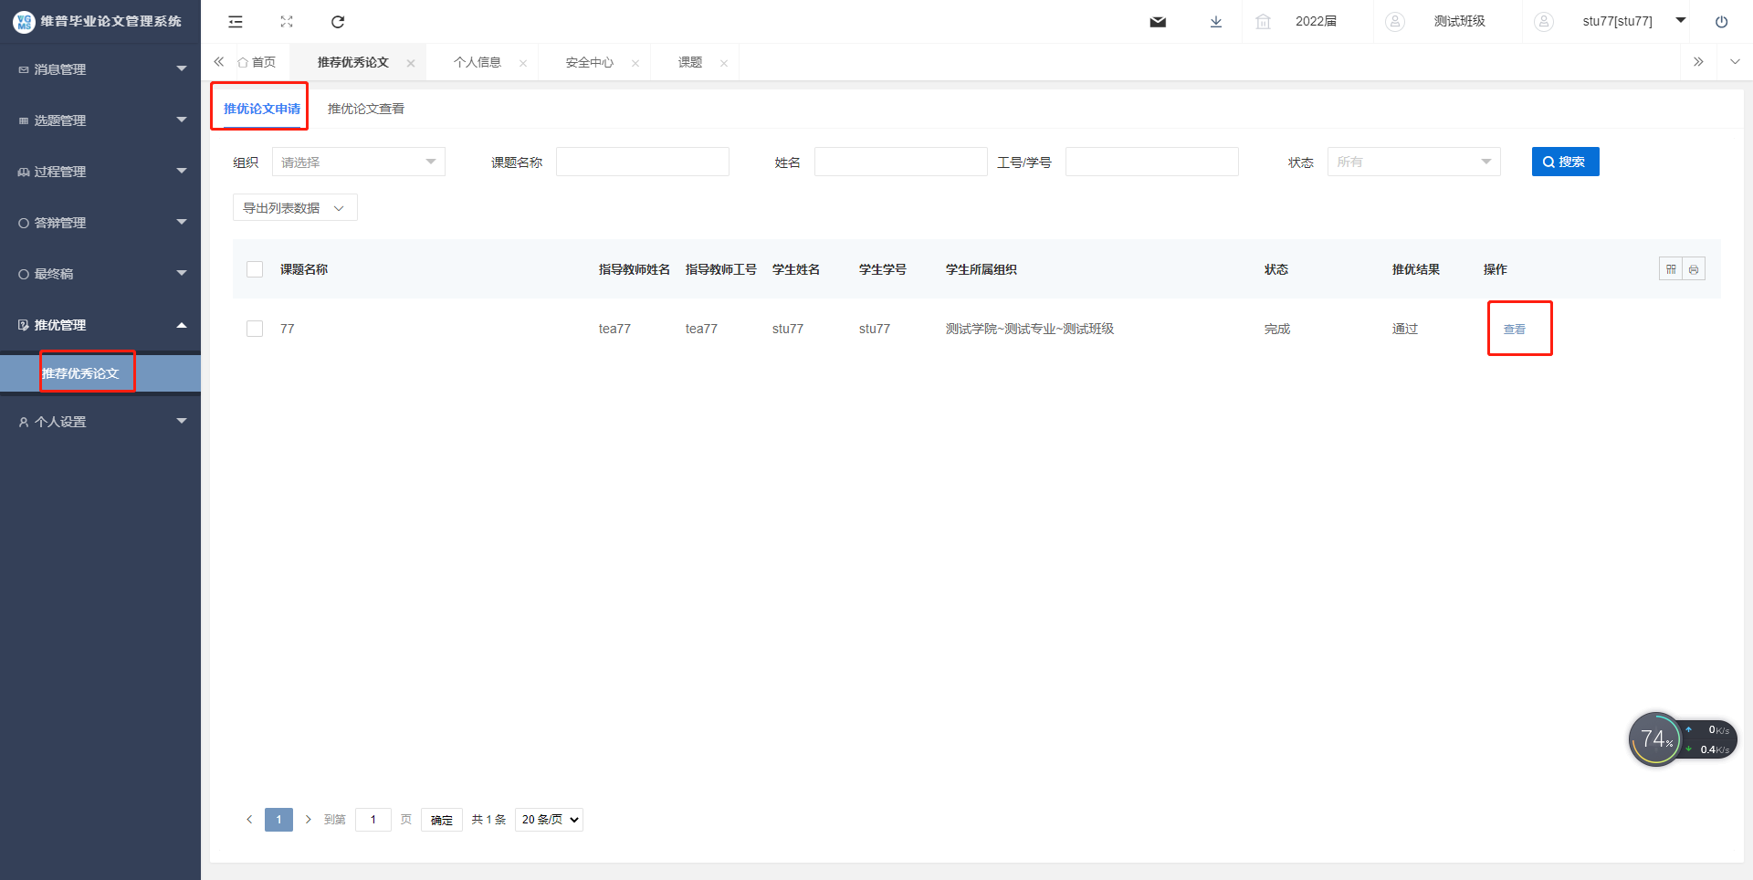

下载中心
点击“下载中心”—“文件下载”，选中数据，点击”导出列表文件“批量下载各个流程上传的文件。
